解 説
第19章 社会保障

介護保険
高齢者の4.3人に１人が要介護・要支援
介護保険事業状況報告年報によると、令和５年度の介護保険の給付額は8,029億5,299万円で、前年に比べ378億5,225万円(4.9％)増加し、10年前(平成25年度)の約1.4倍です。
また、令和５年度末の要介護・要支援認定者数は、第１号被保険者(65歳以上)は55万8,995人、第２号被保険者(40歳から64歳)は9,816人、合計56万8,811人で、10年前の約1.3倍です。
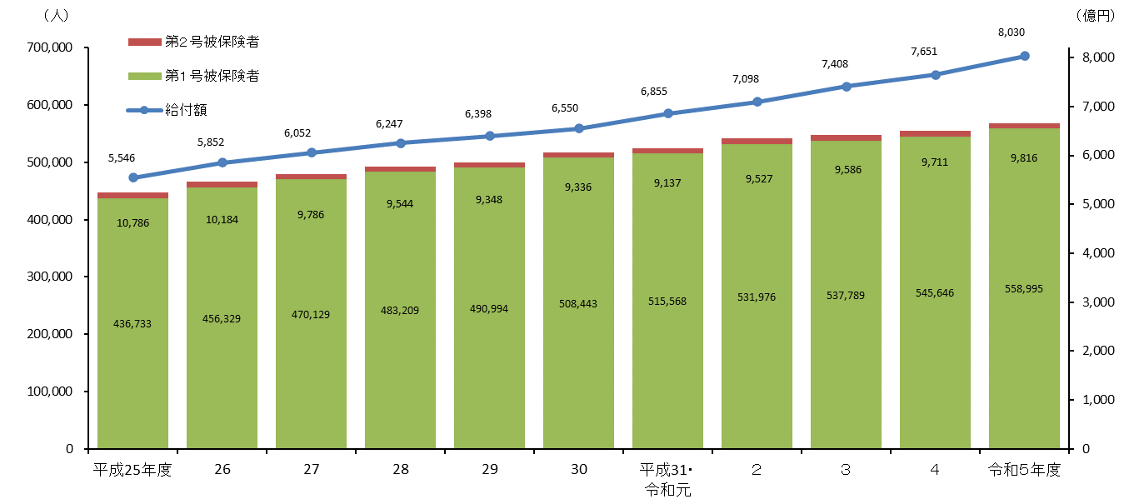
要介護・要支援認定者数、給付額
[第19章7、8表より]
居宅サービス及び地域密着型サービス事業所
事業所数は多くの種別でほぼ横ばい
介護サービス施設・事業所調査によると、令和６年は「訪問介護」が5,811所と最も多く、次いで「訪問看護ステーション」2,122所、「通所介護」1,637所、「地域密着型通所介護」1,543所です。
特に、「訪問看護ステーション」は、５年前(平成31年・令和元年)の約1.7倍です。
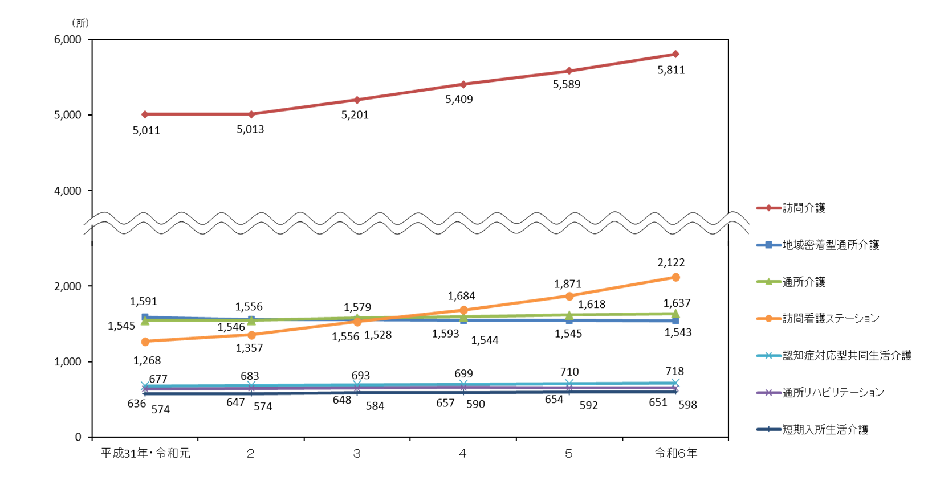
主たる居宅サービス及び地域密着型サービス事業所数

※複数のサービスを提供している事業所はそれぞれに計上

[第19章19表より]
生活保護
保護世帯数・保護人員数逓減、保護費増加
大阪府福祉部等によると、令和６年度の被保護世帯数は21万8,482世帯で前年度に比べ765世帯(0.3％)減少、保護人員数は26万3,224人で前年度に比べ3,352人(1.3％)減少、保護費支出額は5,203億313万円で前年度に比べ60億2,459万円(1.2％)増加しました。
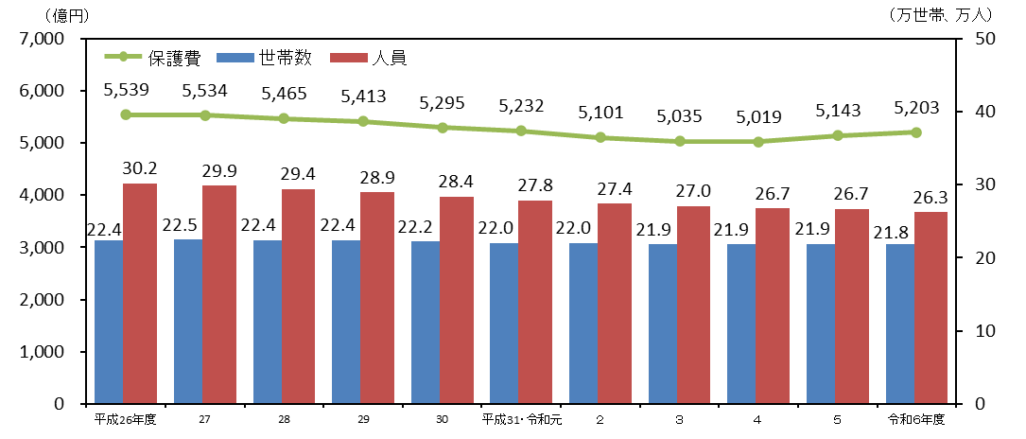
保護世帯数・人員数、保護費支出額

※令和６年度の数値は速報値

[第19章9、10表より]

児童相談
児童虐待相談が昨年に引き続き最多
福祉行政報告例によると、令和５年度の相談受付件数は５万3,634件で、前年度に比べ4，287件(7.4％)減少しました。
内容別では、児童虐待相談が２万3,706件(構成比44.2％)で最も多く、次いで障がい相談1万7,141件(同32.0％)、児童虐待相談以外の養護相談6,503件(同12.1％)です。
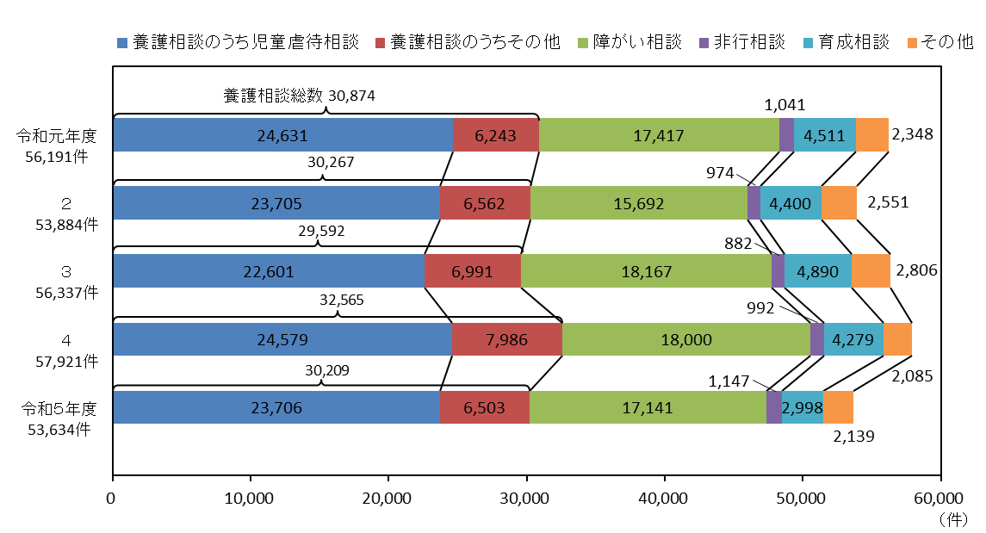
児童相談所相談受付件数
[第19章15表より]

